INFORME DE ACTIVIDADES

Octubre, Noviembre, Diciembre 2022.

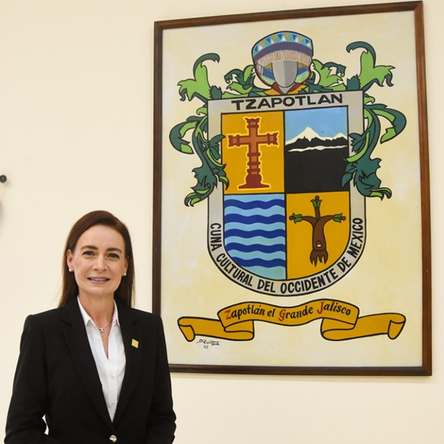

C. MÓNICA REYNOSO ROMERO
REGIDORA POR EL PARTIDO DE HAGAMOS DEL HONORABLE AYUNTAMIENTO ZAPOTLÁN EL GRANDE JALISCO.
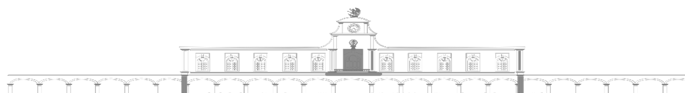

SESIONES ORDINARIAS DE AYUNTAMIENTO.
SE CONVOCÓ A 7 SESIONES DE AYUNTAMIENTO ORDINARIAS.

FECHA | TIPO DE SESIÓN | LUGAR | HORA
3 de octubre del 2022 | Ordinaria No. 20 | Sala de cabildo | 10:00 a.m.
17 de octubre del 2022 | Ordinaria No. 21 | Sala de cabildo | 09:30 a.m.
25 de octubre del 2022. | Ordinaria No. 22 | Sala de cabildo | 10:00 a.m.
09 de noviembre del 2022. | Ordinaria No. 23 | Delegación de Atequizayan | 4:30 p.m.
22 de noviembre del 2022. | Ordinaria No. 24 | Sala de cabildo | 10:00 a.m.
06 de diciembre del 2022. | Ordinaria No. 25 | Sala de cabildo | 02:00 p.m.
23 de diciembre del 2022. | Ordinaria No. 26 | Sala de cabildo | 10:00 a.m.
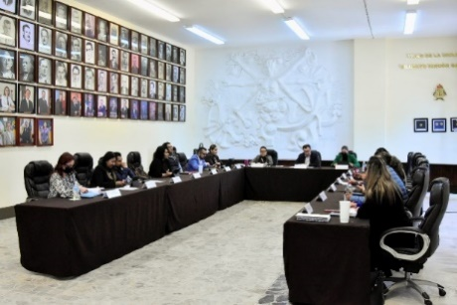
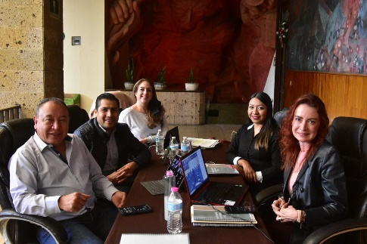

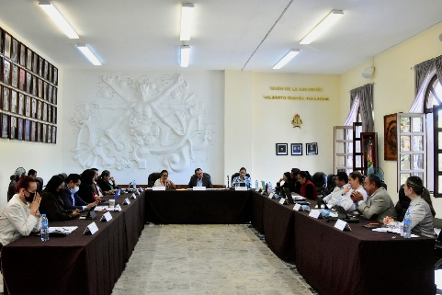
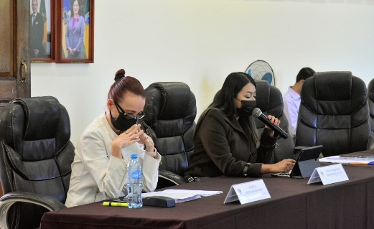

SESIONES EXTRAORDINARIAS DE AYUNTAMIENTO
Se convocó a 11 Sesiones de Ayuntamiento Extraordinarias.

FECHA | TIPO DE SESIÓN | LUGAR | HORA
10 de octubre del 2022. | Extraordinaria No.31 | Sala de cabildo | 1:00 p.m.
25 de octubre del 2022 | Extraordinaria No. 32 | Sala de cabildo | 10:00 a.m.
04 de noviembre del 2022. | Extraordinaria No. 33 | Sala de cabildo | 9:00 p.m.
10 de noviembre del 2022. | Extraordinaria No. 34 | Sala de cabildo | 09:30 p.m.
15 de noviembre del 2022 | Extraordinaria No. 35 | Sala de sindicatura. | 1:00 p.m.
24 de noviembre del 2022. | Extraordinaria No. 36 | Sala de cabildo | 09:30 p.m.
01 de diciembre del 2022 | Extraordinaria No. 37 | Sala de cabildo | 1:00 p.m.
8 de diciembre del 2022 | Extraordinaria No. 38 | Sala de cabildo | 1:00 p.m.
16 de diciembre del 2022. | Extraordinaria No. 39 | Sala de cabildo | 9:00 a.m.
19 de diciembre del 2022. | Extraordinaria No. 40 | Sala de cabildo | 5:00 p.m.
23 de diciembre del 2022. | Extraordinaria No. 41 | Sala de cabildo. | 3:00 p.m.

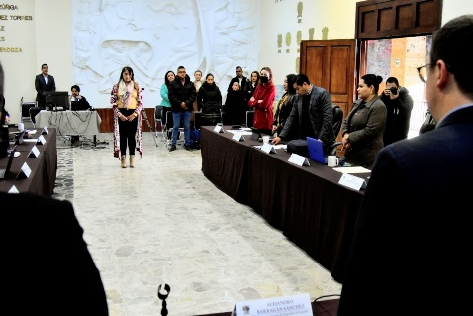
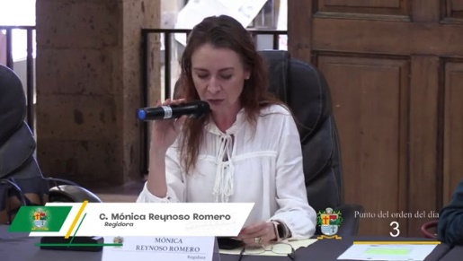

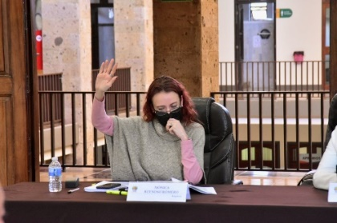

SESIÓNES SOLEMNES
Se convocó a 03 Sesiones Solemnes de Ayuntamiento.
FECHA | TIPO DE SESION | LUGAR | HORA
13 de octubre del 2022. | Solemne No. 19 | Patio central del ayuntamiento | 1:00 p.m.
18 de noviembre del 2022. | Solemne No. 20 | Patio central del ayuntamiento. | 10:00 a.m.
20 de diciembre del 2022. | Solemne No. 21 | Patio central del ayuntamiento. | 10:00 a.m.
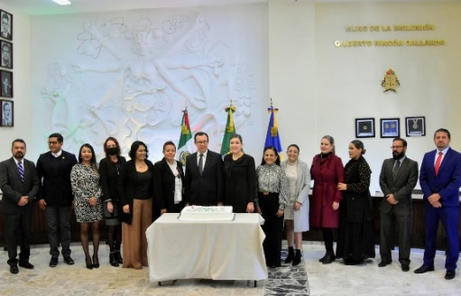

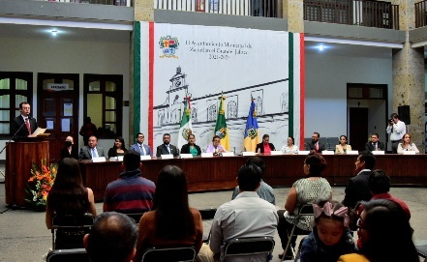
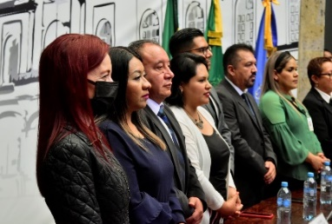

SESIONES DE LA COMISIÓN EDILICIA PERMANENTE DE ESTACIONAMIENTOS.

FECHA | SESION | LUGAR | HORA
18 de octubre del 2022. | Ordinaria No. 6 | Sala de María Elena Larios | 10:00 a.m.
23 de noviembre del 2022 | Ordinaria No.7 | Sala Juan S. Vizcaíno. | 10:00 a.m.
14 de diciembre del 2022. | Ordinaria No. 7.1 | Sala Juan S. Vizcaíno. | 9:30 a.m.

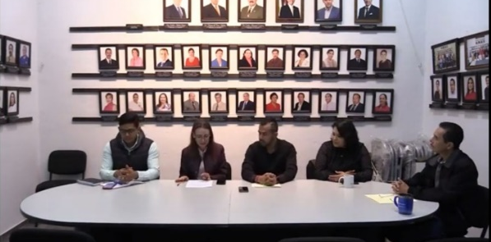
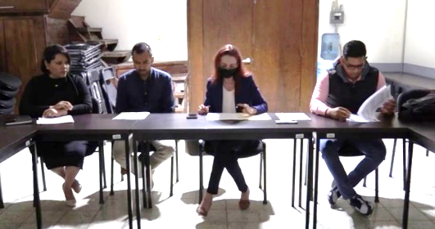

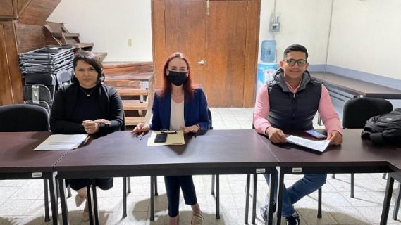

SESIONES DE COMISIONES EDILICIAS PERMANENTES.

FECHA | TIPO DE SESIÓN | LUGAR | HORA
04 de octubre del 2022. | De la comisión edilicia de hacienda pública y patrimonio municipal. | Sala de Sindicatura | 11:30 a.m.
05 de octubre del 2022. | De la comisión edilicia de obras publicas | Sala de sindicatura. | 5:20 p.m.
06 de octubre del 2022. | De la comisión edilicia de cultura, educación y festividades cívicas | Sala de Estacionometros | 12:00 p.m.
18 de octubre del 2022. | De la comisión edilicia de administración pública. | Sala Juan S. Vizcaíno | 1:00 p.m.
18 de octubre del 2022. | De la comisión edilicia hacienda pública y patrimonio municipal. | Sala Juan S. Vizcaíno. | 2:00 p.m.
17 de noviembre del 2022. | De la comisión edilicia de administración pública. | Sala de sindicatura | 12:00 p.m.
23 de noviembre del 2022. | De la comisión edilicia de administración pública. | Sala de sindicatura. | 12:00 p.m.
30 de noviembre del 2022. | De la comisión edilicia de ecología | Sala Juan S. Vizcaíno. | 9:00 a.m.
15 de diciembre del 2022. | De la comisión edilicia de agua potable y saneamiento. | Sala María Elena Larios. | 1:00 p.m.
22 de diciembre del 2022. | De la comisión edilicia de limpia y áreas verdes | Sala de regidores | 10:00 a.m.
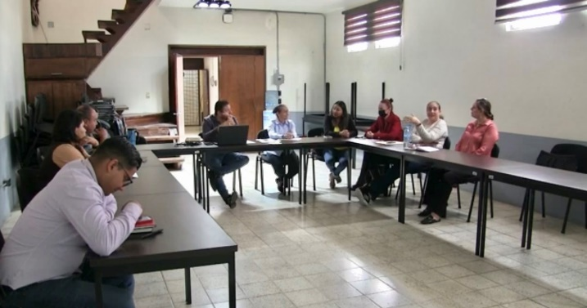
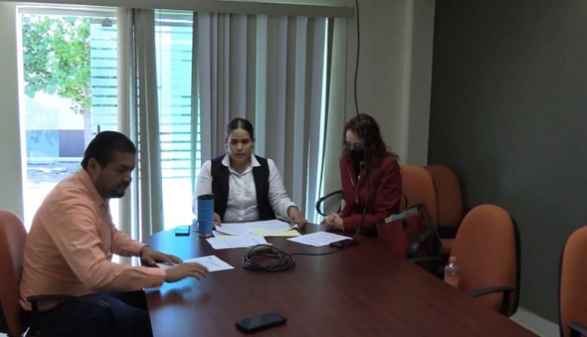

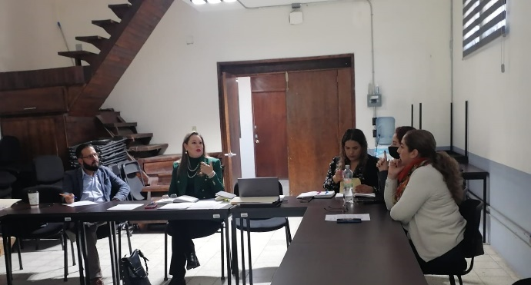
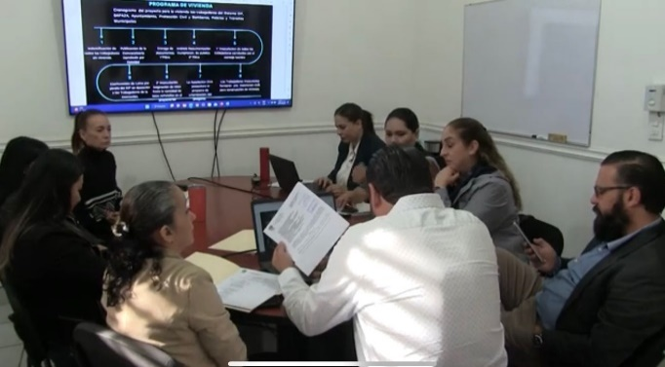
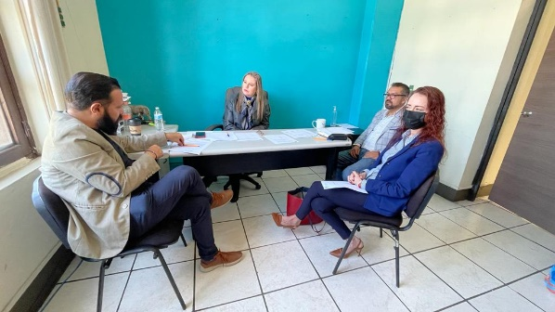
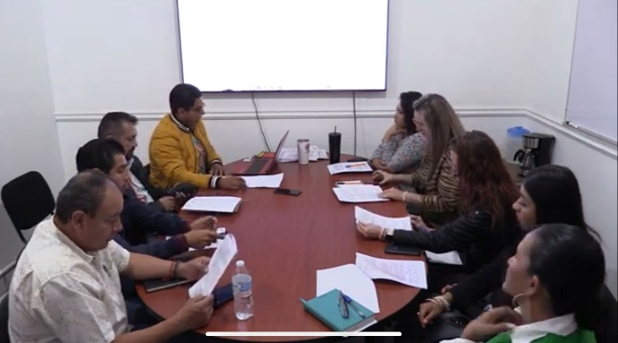

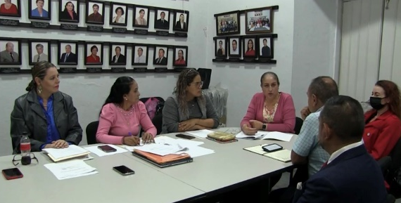
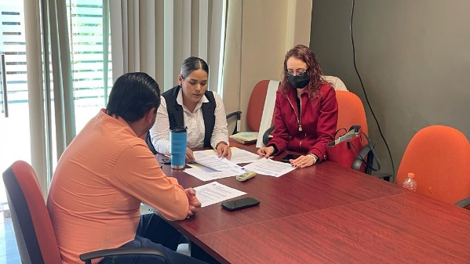

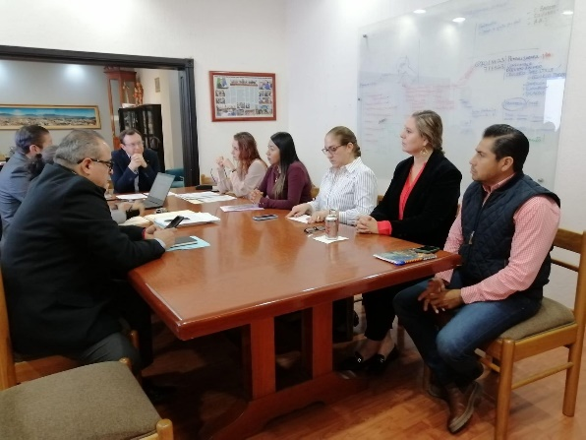
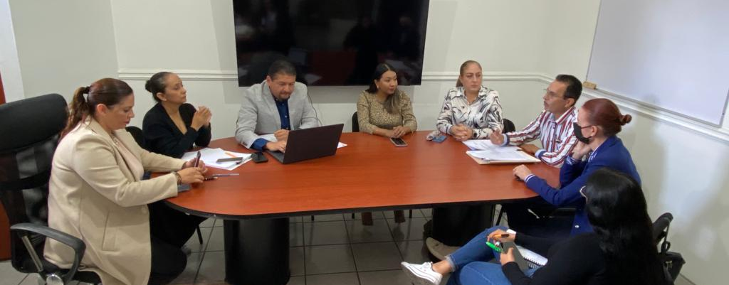

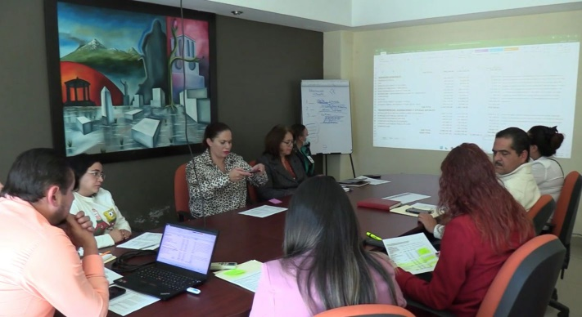

VENTOS EN LOS QUE PARTICIPE.

FECHA | EVENTO | HORA
07 de octubre del 2022. | Peregrinación con motivo de las fiestas de octubre | 11:00 a.m.
19 de octubre del 2022. | Sesión de la COMUR | 10:00 a.m.
06 de noviembre del 2022. | Junta de gobierno de Estacionometros. | 12:00 p.m.

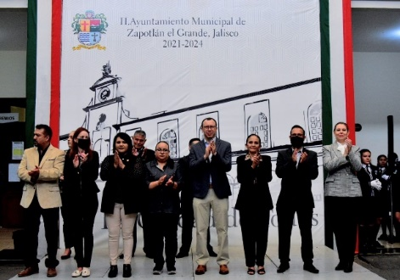
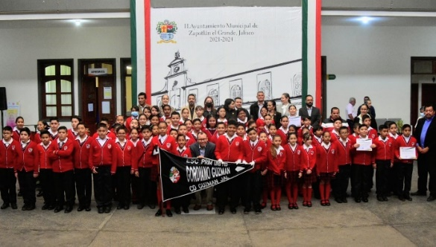

A T E N T A M E N T E
“2023, AÑO DEL 140 ANIVERSARIO DEL NATALICIO DE JOSÉ CLEMENTE OROZCO”
“2023, AÑO DEL BICENTENARIO DEL NACINIENTO DEL ESTADO LIBRE Y SOBERANO DE JALISCO”
CIUDAD GUZMÁN, MUNICIPIO DE ZAPOTLÁN EL GRANDE, JALISCO, 20 DE ENERO DEL AÑO 2023.

REGIDORA MONICA REYNOSO ROMERO
REGIDORA PRESIDENTA DE LA COMISION EDILICIA PERMANENTE DE ESTACIONAMIENTOS

